如何进行网上的学籍查询（注册流程）

一、电脑端
第一步：登录《中国高等教育学生信息网（学信网）》http://www.chsi.com.cn/
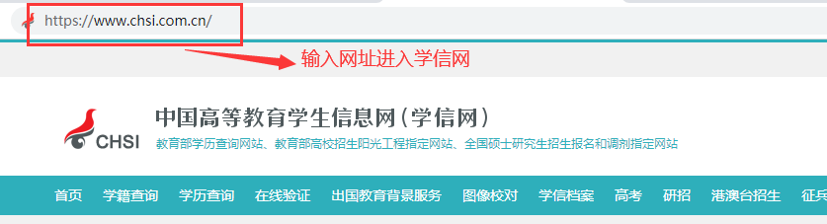

第二步：点击“学籍查询”进入


第三步：进行实名注册（如果您已注册，可跳过此步，直接进入第六步）


第四步：填写注册信息，并获得校验码（注意一定要先填写完成信息后再获取校验码，因为校验码有时间限制）
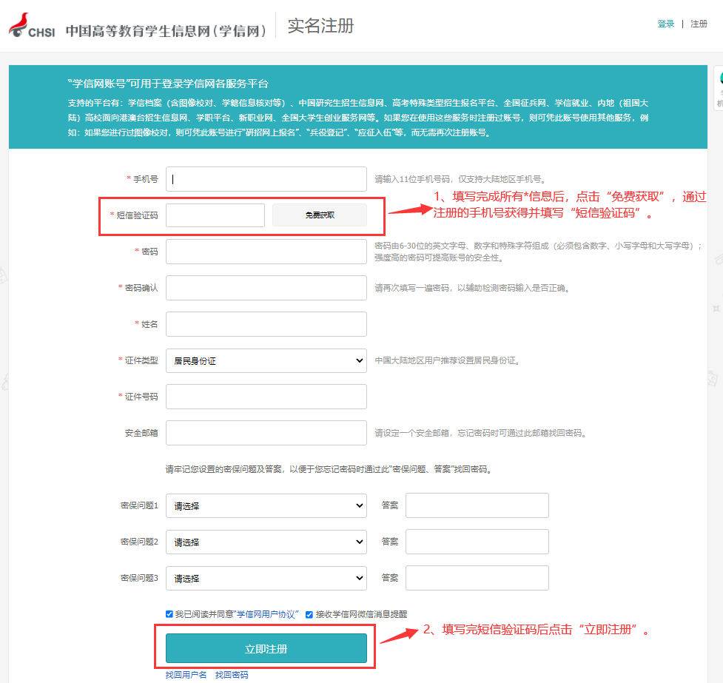

第五步：完成注册


第六步：登录学信网
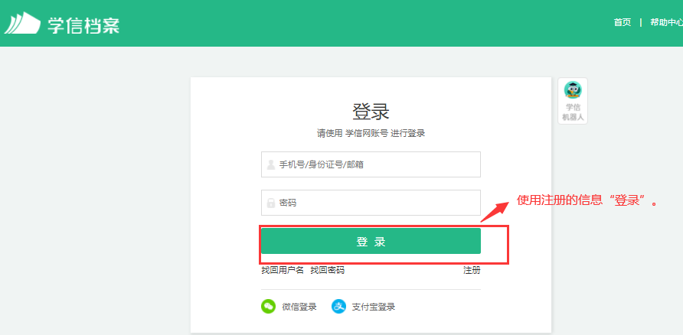

第七步：选择“高等教育信息”“学籍”进入


第八步：查看注册的个人信息、学籍信息、学籍状态是否正确。
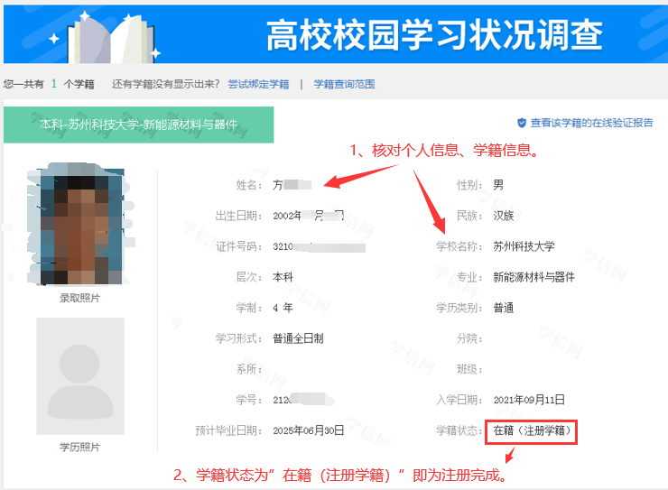

二、手机端
第一步：下载学信网APP


第二步：填写注册信息，注册
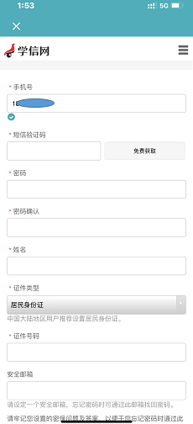
如果注册出现问题，会显示“账号注册成功”，但是身份证号被其他账号使用，需要点击“立即登录”，按照步骤进行实人认证。
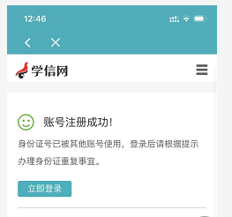

第三步：注册成功，登录学信网，点击“学籍查询”
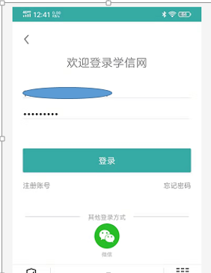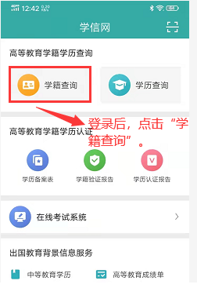

第四步：点击“学籍信息”，查看注册的个人信息、学籍信息、学籍状态是否正确。
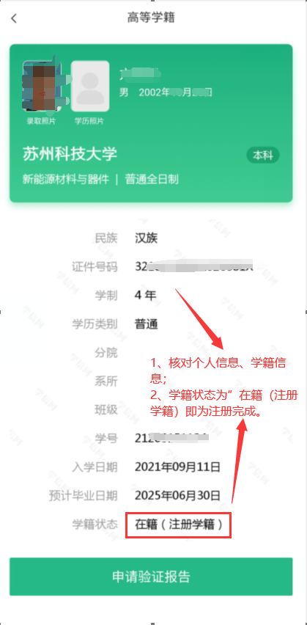

友情提醒：

如学生在注册过程中遇见证件号码已被注册的问题，按下方“常见问题解决方法——证件号码已被注册”进行操作，其余问题可进入帮助中心查看相关问题的解决办法或咨询客服中心。

帮助中心地址：https://account.chsi.com.cn/account/help/index.jsp
客服电话：010-67410388

常见问题解决方法——证件号码已被注册
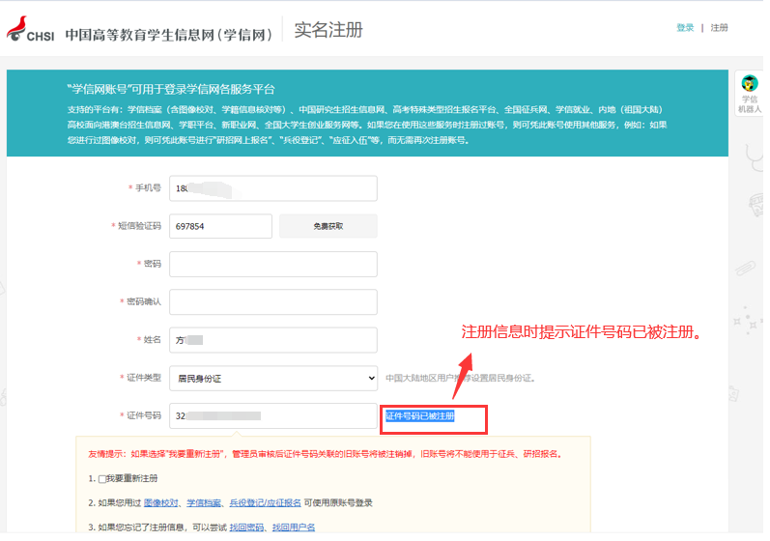
1、点击“找回用户名，用正确的用户名和密码登录。
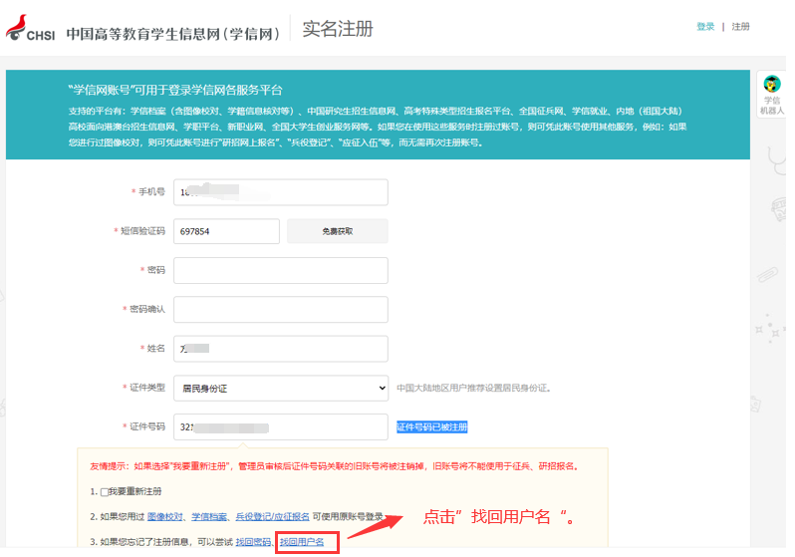
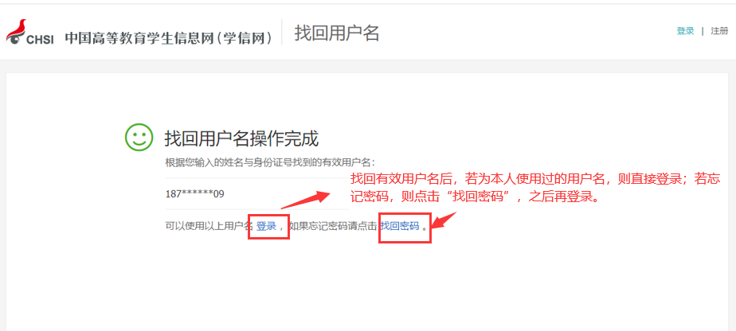

2、若找回的有效用户名非本人使用过的用户名，则勾选“我要重新注册”，填写完整注册信息后，点击“立即注册”。

注意：重新注册后，旧帐号将被注销。
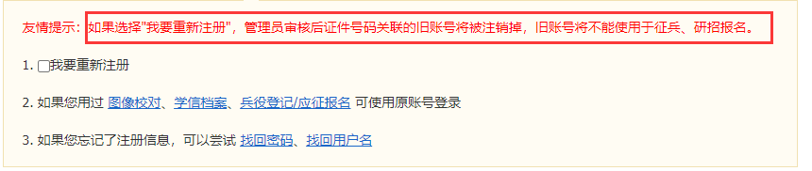
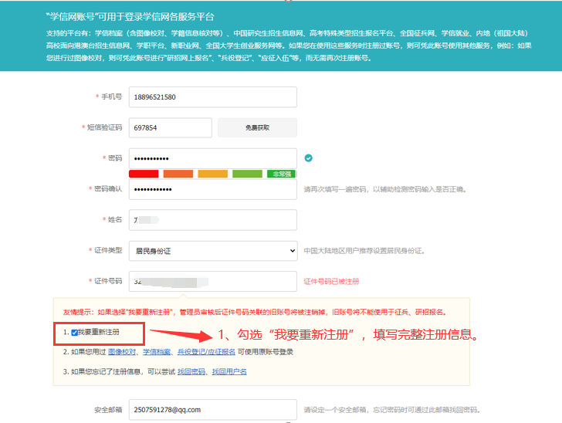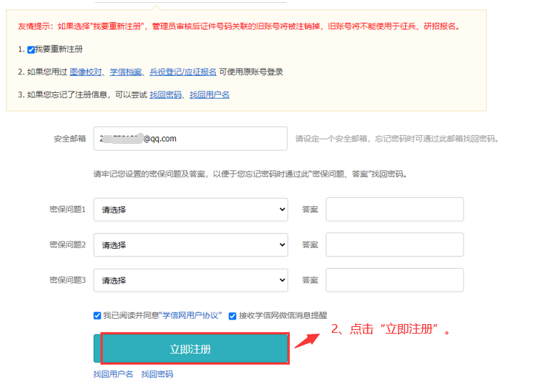

3、登录并下载学信网APP进行实人验证，解决身份证重复问题。
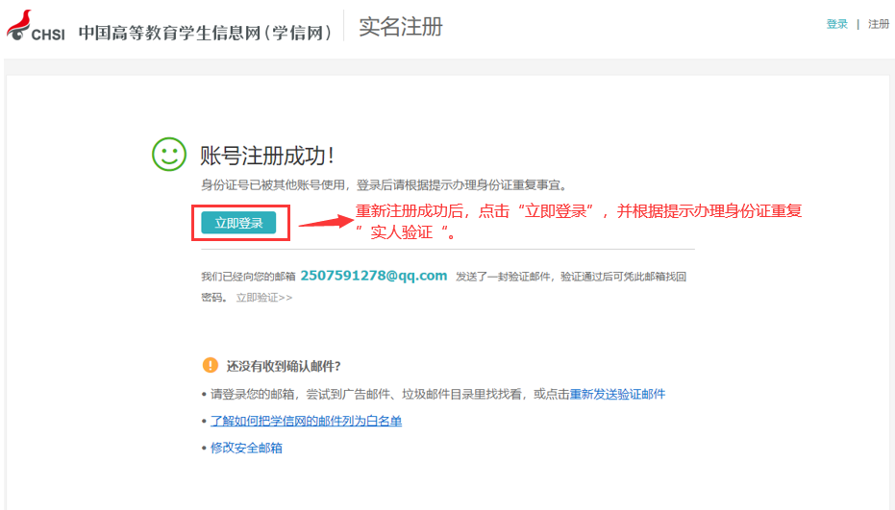
4、完成实人验证，按学信网网上学籍查询流程第六至第八步登录学信网进行学籍信息查询。
